湖 北 大 学
网络空间安全学院

2023—2024学年度
第2学期

学 生 实 验 报 告 册

课程名称： | 面向对象程序设计
任课老师： | 王雷春
专业年级： | 信息安全2304
学号： | 202331120011118
学生姓名： | 汪应松

学生实验守则

1、学生在规定的时间内进行实验，不得无故缺席或迟到。
2、学生在每次实验前对排定要做的实验应进行预习，并按要求作好预习报告。
3、每次实验前，必须交上次实验报告和本次实验预习报告，并经指导教师提问、检查同意后，才可进行本次实验。
4、学生进入实验室指定位置后，首先根据仪器清单核对自己使用的仪器是否有缺少或损坏，发现问题及时向指导教师报告，严禁擅自动用别组仪器。
5、实验时必须有实事求是、严肃认真的科学态度，严格遵守仪器操作规程和注意事项。
6、实验完毕应将实验数据交给指导教师检查，合格后，整理复原好仪器设备，方可离开实验室。
7、保持实验室肃静和整洁，不得大声喧哗，乱丢垃圾和吃东西。
8、学生在实验过程中，由于不遵守操作规程或未经许可，擅自进行实验而造成事故、损坏仪器设备，应及时报告，并填写损坏清单，按院有关规定进行赔偿。
实 验 报 告 单

实验名称： | 输入输出流
实验课时： | 4 | 报告日期： | 2024.6.2
成绩： |  | 批阅日期： | 2024.6.2
一、实验目的：
1.深入理解C++的输入输出的含义和实现方法；
2.掌握标准输入输出流的应用，包括格式输入和输出；
3.掌握对文件的输入输出操作。
- 实验内容和实验结果：
- 题目
输入三角形的三边a ,b ,c,计算三角形的面积的公式是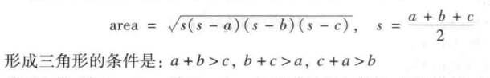
编写程序,输入a,b ,c,检查a,b,c是否满足以上条件,如不满足,由cerr输出有关出错信息。

源代码：
#include <iostream>
#include <cmath>
using namespace std;
int main()
{
double a,b,c,s,area;
cout<<"please input a,b,c:";
cin>>a>>b>>c;
if(a+b<=c)
cerr<<"a+b<=c,error!"<<endl;
else if(b+c<=a)
cerr<<"b+c<=a,error!"<<endl;
else if(c+a<=b)
cerr<<"c+a<=b,error!"<<endl;
else
{ s=(a+b+c)/2;
area=sqrt(s*(s-a)*(s-b)*(s-c));
cout<<"area="<<area<<endl;
}
return 0;
}
实验结果（运行结果截图）
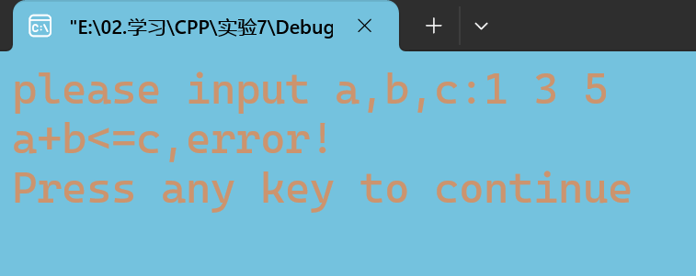
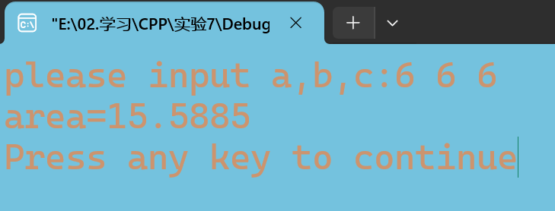
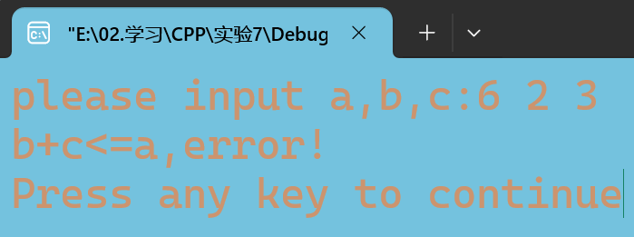
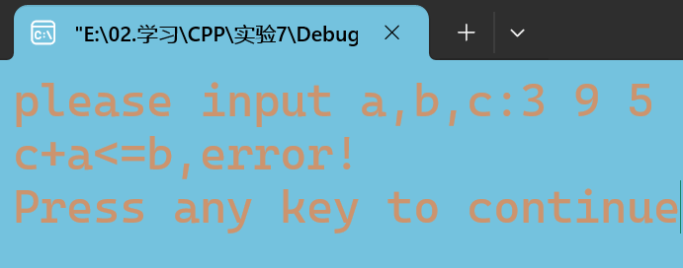

- 题目
从键盘输入一批数值,要求保留3位小数,在输出时上下行小数点对齐。
源代码：

#include <iostream>
#include <iomanip>
using namespace std;
int main()
{
float a[5];
cout<<"input data:";
for(int i=0;i<5;i++)//输入5个数给al0]~a[4]
cin>>a[i];
cout<<setiosflags(ios::fixed)<<setprecision(2);//设置定点格式和精度
for(i=0;i<5;i++)
cout<<setw(10)<<a[i]<<endl;//设置域宽和精度
return 0;
}

实验结果：
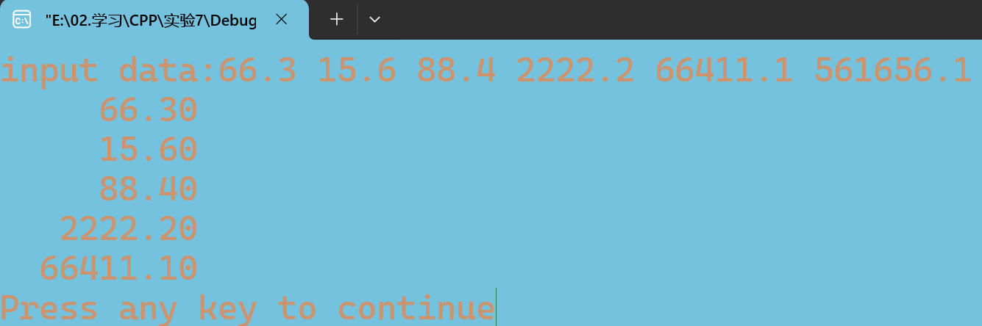

- 题目
编写程序,在显示屏上显示一个由字母B组成的三角形。
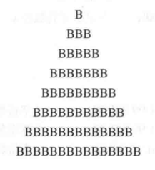

源代码：
#include<iostream>
#include<iomanip>
using namespace std;
int main()
{
for(int n=1;n<8;n++)
cout<<setw(20-n)<<setfill(' ')<<" "<<setw(2*n-1)<<setfill('B')<<"B"<<endl;
return 0;
}

实验结果：
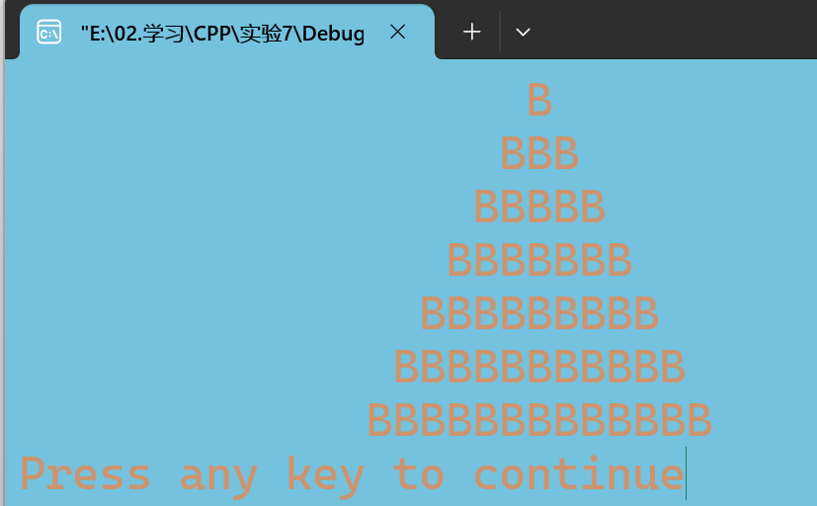

- 题目
建立两个磁盘文件fl.dat 和 f2.dat ,编写程序实现以下工作:
(1)从键盘输入20个整数,分别存放在两个磁盘文件中(每个文件中放10个整数);
(2）从fl. dat读入10个数,然后存放到f2.dat 文件原有数据的后面;
(3）从 f2. dat中读入20个整数,将它们按从小到大的顺序存放到2.dat(不保留原来的数据)。

源代码：
#include <iostream>
#include <fstream>
using namespace std;
//fun1函数从键盘输入20个整数分别存放在两个磁盘文件中
void fun1()
{
int a[10];
ofstream outfile1("f1.dat"),outfile2("f2.dat"); //分别定义两个文件流对象
if(!outfile1) //检查打开fl.dat是否成功
{
cerr<<"open f1.dat error!"<<endl;
exit(1);
}
if(!outfile2) //检查打开f2.dat是否成功
{
cerr<<"open f2.dat error!"<<endl;
exit(1);
}
cout<<"enter 10 integer numbers:"<<endl;
for(int i=0;i<10;i++) //输入10个数存放到f1.dat文件中
{
cin>>a[i];
outfile1<<a[i]<<" ";
}
cout<<"enter 10 integer numbers:"<<endl;
for(i=0;i<10;i++) //输入10个数存放到f2.dat文件中
{
cin>>a[i];
outfile2<<a[i]<<" ";
}
outfile1.close(); //关闭fl.dat文件
outfile2.close();
//关闭f2.dat文件
}
//从fl.dat读入10个数然后存放到f2.dat文件原有数据的后面
void fun2()
{
ifstream infile("f1.dat"); //fl.dat作为输入文牛#
if(!infile)
{
cerr<<"open f1.dat error!"<<endl;
exit(1);
}
ofstream outfile("f2.dat", ios::app);
//2.dat作为输出文件，文件指针指向文件尾，向它写入的数据放在原来数据的后面
if(!outfile)
{
cerr<<"open f2.dat error!"<<endl;
exit(1);
}
int a;
for(int i=0;i<10;i++)
{
infile>>a; //磁盘文件f2.dat读入一个整数
outfile<<a<<" "; //将该数存放到f2.dat中
}
infile.close();
outfile.close();
}
//从f2.dat中读入20个整数，将它们按从小到大的顺序存放到f2.dat
void fun3()
{
ifstream infile("f2.dat"); //定义输入文件流infile，以输入方式打开f2.dat
if(!infile)
{
cerr<<"open f2.dat error!"<<endl;
exit(1);
}
int a[20];
int i,j,t;
for(i=0;i<20;i++)
infile>>a[i];
for(i=0;i<19;i++)
for(j=0;j<19-i;j++)
if(a[j]>a[j+1])
{
t=a[j];a[j]=a[j+1];a[j+1]=t;
}
infile.close(); //关闭输入文件f2.dat
ofstream outfile("f2.dat" ,ios::out);
if(!outfile)
{
cerr <<"open f2.dat error!"<<endl;
exit(1);
}
cout<<"data in f2.dat:"<<endl;
for(i=0;i<20;i++)
{
outfile<<a[i]<<" "; //向f2.dat输出已排序的20个数
cout<<a[i]<<" ";
} // 同时输出到显示器
cout<<endl;
outfile.close();
}
int main()
{
fun1();
fun2();
fun3();
return 0;
}
实验结果：
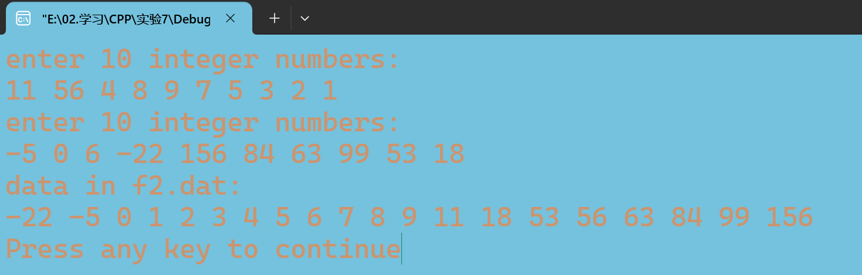

- 题目
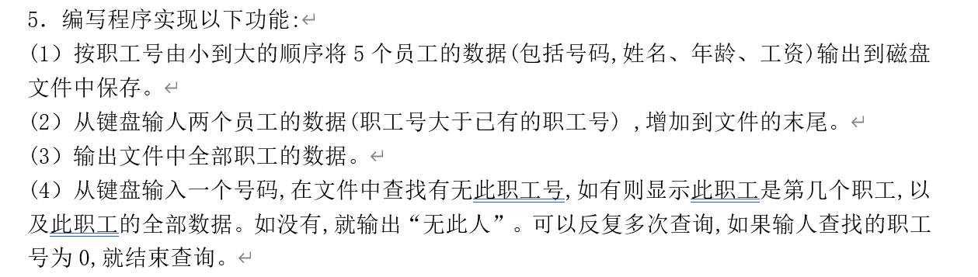

源代码：
#include <iostream>
#include <fstream>
using namespace std;
struct staff
{ int num;
char name[20];
int age;
double pay;
};
int main()
{ staff staf[7]={ 3898,"Fan",34,1200,3899,"Wang",23,6740,2448,"Chen",54,778,
3000,"Du",45,4763,3301,"Ling",39,6555},staf1;
fstream iofile("staff.dat",ios::in|ios::out|ios::binary);
//建立输入输出文件流
if(!iofile)
{cerr<<"open error!"<<endl;
abort();
}
int i,m,num;
cout<<"Five staff:"<<endl;
for(i=0;i<5;i++)
{ cout<<staf[i].num<<" "<<staf[i].name<<" "<< staf[i].age<<" "<<staf[i].pay<<endl;
//显示职工数据
iofile.write((char *)&staf[i],sizeof(staf[i]));//写入文件
}
cout<<"please input data you want insert:"<<endl;
iofile.seekp(0,ios::end);
for(i=0;i<2;i++)//增加两个职工的数据
{ cin>>stafl.num>>stafl.name>>stafl.age>>stafl.pay;
iofile.write((char *)&stafl,sizeof(stafl));//写到文件尾
}
cout<<"Seven staff:"<<endl;
iofile.seekg(0,ios::beg);//定位于文件开头，此行不能省略
for(i=0;i<7;i++)//逐个读入并显示
{
iofile.read((char*)&staf[i],sizeof(staf[i]));//读入一个职工数据
cout<<staf[i].num<<" "<<staf[i].name<<" "<<staf[i].age<<" "<<staf[i].pay<<endl;
}
//显示一个职工数据
bool find;//用find来检测是否找到
cout<<"enter number you want search,enter 0 to stop.";
cin>>num;//输入要查的职工号
while(num)//um不为0时
{find=false;//先设find为假，表示未找到
iofile.seekg(0,ios::beg);//定位于文件开头
for(i=0;i<7;i++)
{
iofile.read((char *)&staf[i],sizeof(staf[i]));//读入一个职工数据
if(num==staf[i].num)
{m=iofile.tellg();
cout<<num<<"is No."<<m/sizeof(stafl)<<endl;
cout<<staf[i].num<<" "<<staf[i].name<<" "<<staf[i].age<<" "<<staf[i].pay<<endl;
find=true;//表示“找到了"
break;
}
}
if(!find)//find为假表示找不至到
cout<<"can't find "<<num<<endl;
cout<<"enter number you want search,enter O to stop.";
cin>>num;
}
iofile.close();
return 0;
}

实验结果：

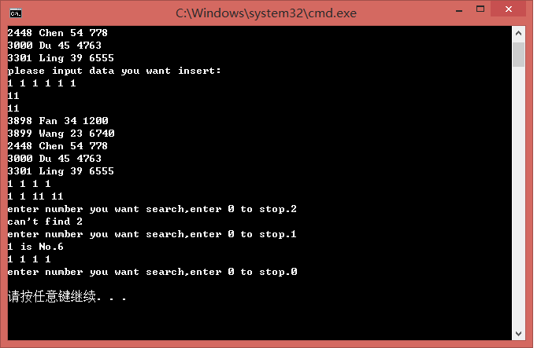

- 题目
在例7.15的基础上,修改程序,将存放在c数组中的数据读入并显示出来。

源代码：
#include <sstream>
#include <iostream>
#include <algorithm> // 用于 std::sort
using namespace std;
int main()
{
char c[50] = "12 34 65 -23 -32 33 61 99 321 32";
int a[10], i;
cout << "array c: " << c << endl;
// 使用istringstream读取字符串中的整数
istringstream strin(c);
for (i = 0; i < 10 && strin >> a[i]; ++i) {}
cout << "array a: ";
for (i = 0; i < 10; ++i)
cout << a[i] << " ";
cout << endl;

// 使用标准库中的sort函数进行排序
sort(a, a + 10);

// 使用ostringstream将排序后的数组转换回字符串
ostringstream strout;
for (i = 0; i < 10; ++i)
strout << a[i] << " ";
cout << "Sorted array c: " << strout.str() << endl;
return 0;
}

实验结果：
